МИНИСТЕРСТВО НАУКИ И ВЫСШЕГО ОБРАЗОВАНИЯ РОССИЙСКОЙ ФЕДЕРАЦИИ

федеральное государственное автономное образовательное учреждение высшего образования

«САНКТ-ПЕТЕРБУРГСКИЙ ГОСУДАРСТВЕННЫЙ УНИВЕРСИТЕТ АЭРОКОСМИЧЕСКОГО ПРИБОРОСТРОЕНИЯ»

КАФЕДРА №  43

ОТЧЁТ

ЗАЩИЩЁН С ОЦЕНКОЙ

ПРЕПОДАВАТЕЛЬ

### доцент                                   Щёкин С.В.

должность, уч. Степень, звание   подпись, дата           инициалы, фамилия

ОТЧЁТ О ЛАБОРАТОРНОЙ РАБОТЕ №5.

Использование различных типов освещения.

по курсу: Проектирование человеко-машинного интерфейса.

РАБОТУ ВЫПОЛНИЛ

СТУДЕНТ ГР. 4136                                                                                Бобрович Н. С.

                                                                         подпись, дата                      инициалы, фамилия

Санкт-Петербург 2024

1. **Цель работы:**

Освоение работы с источниками света, настройка общих свойств сцены.

1. **Ход работы:**

Используя сгенерированный рельеф из предыдущей работы, добавить источник света Sun (Солнце). Настроить положение Солнца, камеры и рельефа таким образом, чтобы можно было наблюдать восход, закат, солнечный диск над горами и звездную ночь с силуэтами гор. Осуществить рендеринг и построить ряд изображений одной сцены для разной высоты солнца.

1. **Результат выполнения работы:**

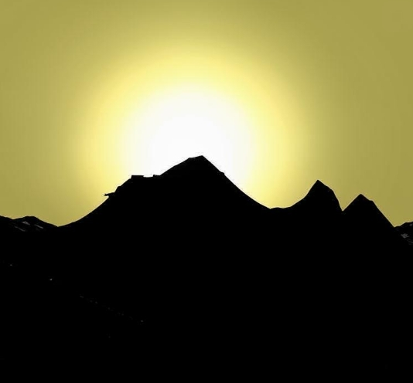

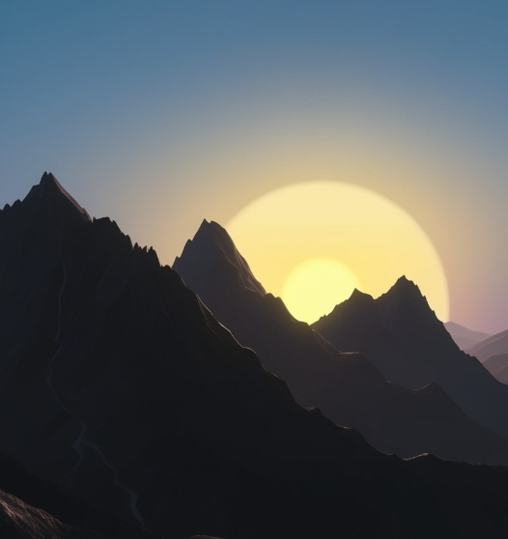

1. **Выводы:**

Освоил основы работы с источниками света, настройки общих свойств сцены.